附件2 2020年注册地球物理工程师考前培训班报名回执表
单位名称
单位地质
序号 | 姓名 | 手机 | 邮箱 | 住宿
 |  |  |  | 单住 | 合住

请将回执于10月10日前将回执发至 cgs60y@163.com，请参培人员认真填写。

附件3 交通图
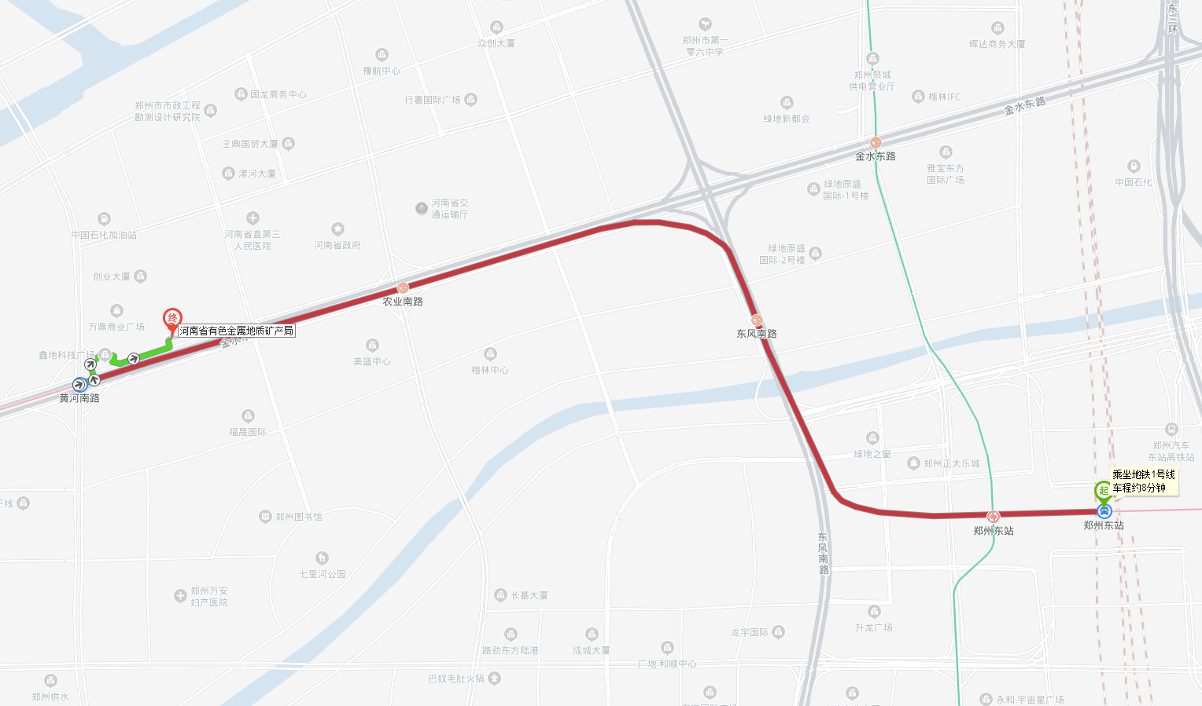

河南省有色金属地质矿产局与华美达酒店均在郑州市郑东新区金水东路16号
培训地点：河南省有色金属地质矿产局 （地铁1号线黄河南路站A出口向东200米）
住宿酒店：华美达酒店（地铁1号线黄河南路站A出口向北100米）

